



ОOO «ФОКСФОРД»

117105, г. Москва, Варшавское шоссе, дом 1, стр. 17,
W Plaza-2, офис 407; Тел.: +7 (800) 500-80-11
https://foxford.ru/; ask@foxford.ru
ИНН: 7726464100/ КПП: 772601001

Главам Администраций муниципальных образований Российской Федерации

№ 610 от 17 октября 2022 г.

О проведении бесплатной Всероссийской
викторины по финансовой грамотности
для школьников 5-9 классов

Настоящим письмом сообщаем, что с 17 октября 2022 года онлайн-школа «Фоксфорд» (ИГ «Севергрупп», холдинг Talent Tech) совместно с Научно-исследовательским финансовым институтом Министерства финансов Российской Федерации «Мои финансы» проводит бесплатную Всероссийскую игру-викторину по финансовой грамотности «Потрачено! Как родители реагируют на ваши расходы» (далее – Викторина) для школьников 5 – 9 классов. Целью проекта является актуализация знаний школьников в вопросах финансовой грамотности и помощь в успешном освоении данного предмета в рамках реализации образовательной программы основного общего образования.
Информационная ссылка на мероприятие: https://Finance.foxford.ru/.
В игровой форме ученики ответят на вопросы по темам из Федерального государственного образовательного стандарта (ФГОС): личные и семейные финансы, мошенничество, основы инвестиций. Благодаря видео-эпизодам участники узнают, как распоряжаться денежными средствами, пользоваться финансовыми инструментами и защищаться от мошеннических операций.
В состав разработчиков Викторины вошли преподаватели обществознания, математики, географии. Особенность вопросов заключается в прикладном характере использования, они представляют собой ситуации, в которых школьнику необходимо принять решение.
По итогам Викторины каждый участник получит доступ на бесплатный курс по финансовой грамотности от онлайн-школы «Фоксфорд».
Регистрация для участия в Викторине открыта с 17 октября 2022 года на платформе онлайн-школы «Фоксфорд» в сети Интернет по адресу: https://Finance.foxford.ru/.

В целях осуществления информационной поддержки Викторины просим Вас довести информацию и настоящее письмо до образовательных организаций, профильных подведомственных организаций и разместить информацию о Викторине на доступных профильных информационных ресурсах, в средствах массовой информации, в социальных сетях (Приложение №1).

Приложения:
- Приложение №1 – Анонс Викторины на информационных ресурсах на 2 стр.

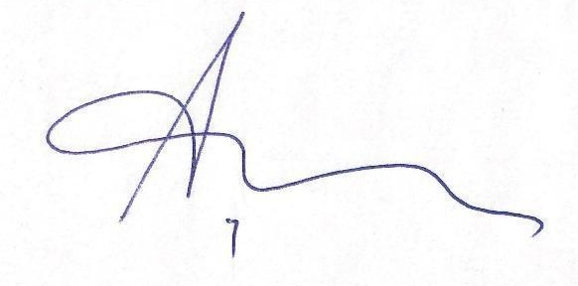
С уважением, Генеральный директор ООО «Фоксфорд»
Сизов Андрей Вячеславович

Исполнитель:
Писарева Виктория Владимировна
E-mail: v.v.pisareva@foxford.ru
Tелефон: +7 (910) 114-52-00

Приложение №1 к Исх. № 610 от 17.10.2022 г.

Анонс Викторины на информационных ресурсах:

Бесплатная игра «Фоксфорда»: «Потрачено! Как родители реагируют на ваши расходы»



НИФИ Минфина России и команда онлайн-школы «Фоксфорд» предлагают школьникам 5-9 классов со всех регионов России проверить свои навыки и знания в области финансов. Цель проекта — заинтересовать учеников в изучении дисциплины и раскрыть базовые понятия по финансовой грамотности.

Старт игры-викторины 17 октября! Переходите по ссылке https://Finance.foxford.ru/.

Создатели игры предлагают поменяться местами с родителями, попробовать распоряжаться семейным бюджетом и продемонстрировать умение самостоятельно тратить деньги. Цель игры — завоевать доверие родителей.

У всех участников есть возможность получить 500 «фоксиков», которые можно потратить на любой курс и дополнительно получить доступ на бесплатный мини-курс от «Фоксфорда». За четыре коротких эпизода ребята узнают:

- почему нужно учиться правильно тратить деньги
- что поможет защититься от уловок мошенников,
- как накопить и приумножить сбережения,
- как заработать первые деньги и можно ли сделать это в онлайн-играх.

Об Организаторах:
«Фоксфорд» — онлайн-школа для учеников 1−11-х классов, учителей и родителей. На онлайн-курсах и индивидуальных занятиях с репетитором школьники готовятся к ЕГЭ, ОГЭ, олимпиадам, изучают школьные предметы. Занятия ведут преподаватели МГУ, МФТИ, ВШЭ и других ведущих вузов страны. Для учителей проводятся курсы повышения квалификации и профпереподготовки, а для родителей — открытые занятия о воспитании и развитии детей.
https://foxford.ru
Партнер проекта – Научно-исследовательский финансовый институт Министерства финансов Российской Федерации.
«Моифинансы.рф» может стать персональным навигатором по управлению личным бюджетом. Это часть большой программы по развитию финансовой культуры граждан России, которую реализует Центр финансовой грамотности НИФИ Минфина РФ при поддержке Министерства.
https://моифинансы.рф

